Муниципальное дошкольное образовательное учреждение
«Детский сад № 47»

Консультация для родителей
«Особенности формирования у детей дошкольного возраста грамматически правильной речи»
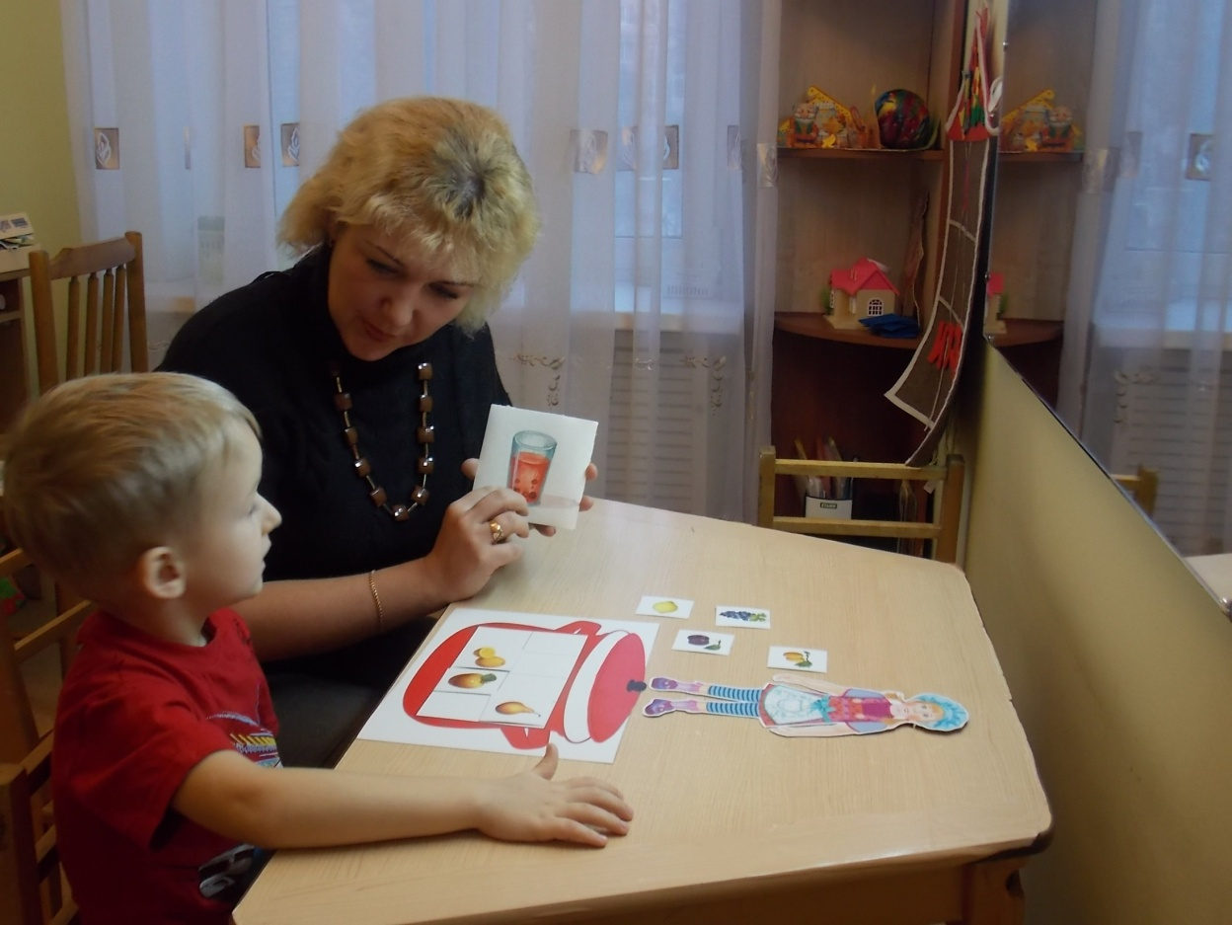

Подготовила: Лакеева Ольга Алексеевна
Учитель – логопед
Высшая квалификационная категория

2014
г. Ярославль
Грамматика – это наука о строе языка, о его законах. Формирование грамматического строя устной речи у дошкольника включает работу над морфологией, изучающей грамматические значения в пределах слова (изменение его по родам, числам, падежам), словообразованием (создание нового слова на базе другого с помощью специальных средств), синтаксисом (сочетаемость и порядок следования слов, построение простых и сложных предложений).
Своевременное формирование грамматического строя языка ребенка является важнейшим условием его полноценного речевого и психического развития, поскольку язык и речь выполняют ведущую функцию в развитии мышления и речевого общения, в планировании и организации деятельности ребенка, самоорганизации поведения, в формировании социальных связей. Язык и речь – это основное средство проявления важнейших психических процессов: памяти, восприятия, эмоций (Арушанова А.Г.).
Овладение грамматическим строем речи начинается на втором году жизни. В этот период, в возрасте около полутора лет, ребенок от употребления отдельных слов переходит к речи фразами.
Лексико- грамматический строй речи – это один из компонентов речевой системы, который включает в себя лексику (словарный запас) и грамматический строй речи (систему различных форм слов и словосочетаний). В процессе общего и речевого развития словарь ребенка не только обогащается (к 4-м годам словарный запас составляет в среднем 1500 – 2000 слов), но и качественно совершенствуется. Постепенно ребенок овладевает смысловым значением слова, повышается уровень общения усваиваемых им слов.
По данным А.Н.Гвоздева, к 3-3,5 годам в словаре детей представлены все части речи: имена существительные, имена прилагательные, местоимения, глаголы, числительные, наречия, предлоги, междометия, частицы.
Часто дети ещё неверно понимают или используют слова, например, по аналогии с назначением предметов говорят вместо «сухарик» – «кусарик»,
«лопатка» - «копатка». Вместе с тем такое явление свидетельствует о «чувстве языка». Это значит, что у ребенка растет опыт речевого общения и на его основе формируется чувство языка, способность к словотворчеству.
Появляются формы множественного числа имен существительных.
При нормально протекающем речевом развитии с конца третьего года жизни ребенок начинает осваивать систему словообразования (образование уменьшительных и увеличительных наименований, видовых пар глаголов и др.). Появляются формы существительных в косвенных падежах, изменение глаголов по времени. Сначала появляется винительный, затем родительный, дательный, творительный и предложный падежи. К трем годам ребенок использует сложные предложения. Ребенок пользуется предложно – падежными конструкциями с предлогами «на», «в», «у», «за», «под», «над» и т.д.
Первые предложения детей очень несовершенны, слова в них еще не согласуются друг с другом, как бы нанизываются одно на другое («Дай чашка баба» - Дай чашку бабушке). Это так называемые детские аграмматизмы. Они свойственны всем без исключения детям. Вот несколько примеров аграмматизмов, которые не должны вызывать особой тревоги. Дети не сразу овладевают правильным образованием множественного числа имен существительных. По это причине ребенок может говорить, например, «деревы» (деревья), «домы» (дома), «окны» (окна), «стулы» (стулья) – по аналогии с более распространенной формой «столы». После усвоения формы «дома» он по аналогии говорит и «дерева». Трудно усваиваются те формы множественного числа, при которых наблюдается чередование согласных в корне слова (ухо – уши) или выпадение гласных (лоб – лбы). Ребенок старается полностью сохранить основу слова: ухо – ухи, лоб – лобы.
Ребенок подводит все окончания под одну уже усвоенную форму. Это так называемые умные ошибки, поскольку здесь учитывается вполне определенная закономерность словоизменения.
То же самое происходит и в случаях образования различных форм глагола. Ребенок также стремится полностью сохранить основу слова (рисовать – рисоваю).
Не сразу овладевает ребенок правильным употреблением окончаний имен существительных при их согласовании с числительными. Например,
Довольно долго он говорит «шесть ножницев» (по аналогии с «шесть пальцев») или «пять зеркалов» (по аналогии «пять столов»). Проявляется и уже отмеченное стремление к сохранению основы слова (пять лобов, пять ухов, пять ух).
Характерны для детей и трудности согласования прилагательных, с существительными, в особенности трудности согласования их в роде. В первую очередь это относится к среднему роду, чем и объясняются аграмматизмы типа «красная платье», «высокая дерево». Встречаются ошибки и в согласованиях мужского и женского рода (зеленая огурец). Во многом это связано с поздним усвоением рода имен существительных, который усваивается ребенком только к трем годам.
Особую сложность представляет для детей усвоение предлогов. До возраста 2 лет 4 месяцев предлоги в большинстве случаев вообще опускаются в речи ребенка, хотя падежные окончания существительных при этом употребляются правильно (книга лежит столе). Усвоение сложных предлогов типа «из – за», «из – под» дается ребенку с большим трудом, и эти предлоги усваиваются им еще позднее.
Правилами словообразования дети овладевают позднее, чем правилами их изменения. Имеются трудности при образовании новых слов при помощи уменьшительных суффиксов (куклочка, кукленок – куколка, платьишко – платьице).
Трудности образования относительных прилагательных (из кожи – кожевая), притяжательных прилагательных (чья голова у верблюда – верблюдья, у медведя – медведья).
Несовершенство грамматического строя речи наблюдается на протяжении всего дошкольного детства, и только к восьми годам, по заключению многих исследователей, можно говорить об усвоении ребенком грамматического строя речи.
В ряде случаев у детей с сохранным интеллектом и нормальным слухом уровень сформированности лексико – грамматических средств языка может значительно отличаться от нормы. Словарный запас некоторых детей состоит лишь из небольшого количества звуковых комплексов, грамматически неоформленных, которые употребляются ребенком для обозначения лишь конкретных предметов и действий.
У других детей общение осуществляется посредством достаточно постоянных, хотя и очень искаженных общеупотребительных слов. По содержанию запас этих слов более или менее разнообразен. В нем различают слова, обозначающие предметы, действия, качества. Однако их количество невелико. Наряду с бедностью словарного запаса отмечается и нарушение нормы в его использовании: ограниченное и неточное понимание значения знакомых слов, неправильное употребление их в речи, что часто приводит к замещению одного слова другим. Как правило, недоразвитие лексических средств в этих случаях сочетается с несформированностью грамматического строя языка. В их высказываниях наблюдаются специфические ошибки грамматического оформления.
У некоторых детей уровень сформированности лексико – грамматических средств языка может быть и более высоким. Однако отдельные пробелы имеются. Несмотря на различия в уровнях сформированности лексических и грамматических средств языка, во всех перечисленных случаях налицо ограниченный словарный запас, своеобразие определенных отклонений в его использовании и стойкий аграмматизм.
Обычно это наблюдается у детей с общим недоразвитием речи, которое может быть обусловлено разными причинами (алалией, дизартрией, ринолалией и др.).
Общее недоразвитие речи – это сложное речевое расстройство, при котором у детей нарушено формирование всех компонентов речевой системы, относящихся к её звуковой и смысловой стороне при нормальном слухе и интеллекте. При общем недоразвитии речи отклонения в лексико – грамматическом строе речи (которые сочетаются с нарушениями звукопроизношения, фонематических процессов и других компонентов речи) явно не соответствуют возрасту ребенка, что и отличает их от возрастных своеобразий детской речи.
Отклонения в усвоении лексико – грамматических средств языка наблюдается также у детей с двуязычием, у детей с нарушением слуха, с задержкой психического развития, и у умственно – отсталых детей. Отставание в развитии лексико – грамматического строя речи отмечается и в случаях задержки речевого развития (замедление темпа развития речи). У детей с задержкой речевого развития характер речевых ошибок менее спецефичен, чем при общем недоразвитии речи. У этих детей отстает от нормы объем речевых навыков, для них характерны ошибки, свойственные детям более младшего возраста.
При недоразвитии лексико – грамматического строя речи необходима целенаправленная, систематическая работа по его преодолению. В ходе выполнения специальных упражнений у детей воспитываются прочные стойкие лексико – грамматические стереотипы, которые должны стать отправной точкой в деле овладения ребенком языковыми нормами.

Литература:
- Бондаренко А. К. Дидактические игры в детском саду / А. К. Бондаренко. – М., 1985.
- Кабан Ж. Обогащение и активизация словаря детей в процессе трудовой деятельности // Дошкольное воспитание. – 1985. - № 11.
- Кольцова М. М. Ребенок учится говорить / М. М. Кольцова. – М., 1973.
- Колунова Л. А., Ушакова О. С. «Умноватый мальчик». Работа над словом в процессе развития речи старших дошкольников // Дошкольное воспитание. – 1994. - № 9.
- Люблинская А. А. Овладение словарным составом языка и усвоение понятий // Очерки психического развития. – М., 1965. – с. 393 – 412.
- Митькина И. Н. Особенности овладения фразеологизмами детьми старшего дошкольного возраста // Стратегия дошкольного образования в ХХIвеке. Проблемы и перспективы. – М., 2001. – с. 140-141.
- Сорокина А. И. Дидактические игры в детском саду / А. И. Сорокина. – М., 1982.
- Струнина Е. М., Ушакова О. С. Семантический аспект в развитии речи старших дошкольников // Развитие речи и речевого общения дошкольников. – М., 1995.
- Удальцова Е. И. Дидактические игры в воспитании и обучении дошкольников / Е. И. Удальцова. – Минск, 1976. – с. 24-52.
- Струнина Е. М. Лексическое развитие дошкольников: сб. науч. .тр. / под ред. О. С. Ушаковой. – М., 1990.
- Ушакова О. С. Методика развития речи детей дошкольного возраста / О. С. Ушакова, Е. М. Струнина. – М., 2004. – с. 58 – 83; 201 – 234.
- Цейтлин С. Н. Язык и ребенок: Лингвистика детской речи / С. Н. Цейтлин . – М., 2000.
- Швайко Г. С. Игры и игровые упражнения для развития речи / Г. С. Швайко; под ред. В. В. Гербовой. – М., 1983.
- Эльконин Д. Б. Развитие словаря и грамматического строя речи // Психология детей дошкольного возраста. – М., 1964. – с. 134 – 147.
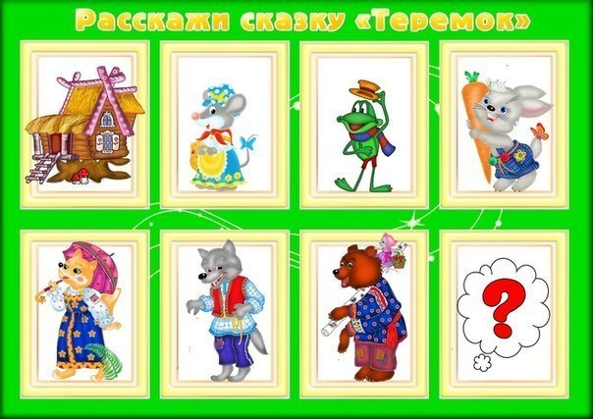
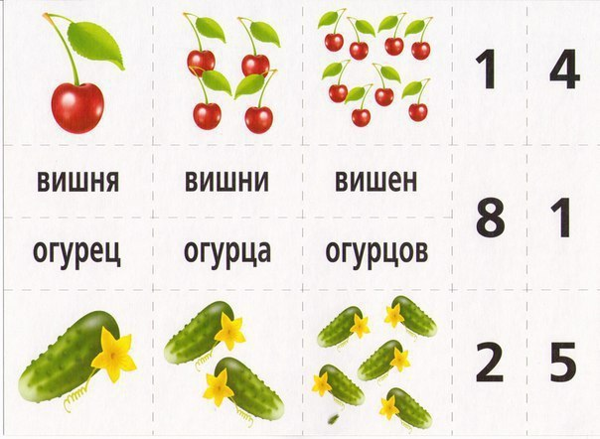
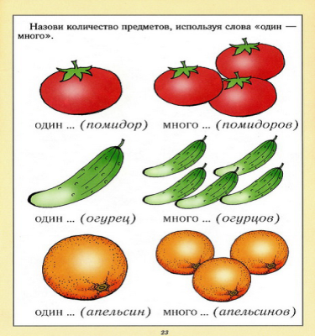
- Яшина В. И. Развитие словаря детей среднего дошкольного возраста в сюжетно-ролевой игре // Умственное воспитание детей дошкольного возраста. – М., 1980.

